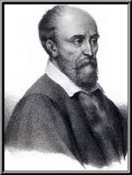
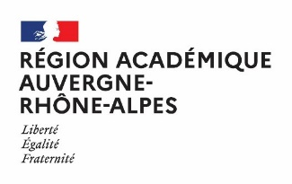
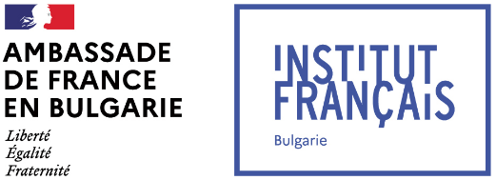

Programme de mobilité individuelle RONSARD

Mobilité individuelle avec réciprocité

Le programme Ronsard est un programme de mobilités-élèves mis en œuvre par la Région académique Auvergne-Rhône-Alpes (AURA) et l’Institut français de Bulgarie.
L’objectif du programme RONSARD est de permettre à des jeunes lycéens de découvrir un nouveau système éducatif dans un établissement scolaire partenaire et une nouvelle culture au sein d’une famille d'accueil ; les élèves bulgares pourront améliorer leurs compétences en français tandis que les élèves français s’initieront à la pratique de la langue bulgare tout en améliorant leur maîtrise de la langue anglaise, espagnole ou allemande, notamment dans le lycée bilingue bulgare qui les accueillera.
La participation à ce programme d'échanges permettra aux uns et aux autres d’acquérir des compétences civiques et sociales telles que l’autonomie, le sens des responsabilités, l’ouverture d’esprit et la tolérance.

À qui s'adresse ce programme ?

Pour 2025-2026 :
  - En France : lycéens en classe de seconde
  - En Bulgarie : lycées en classe de 10ème

Durée et dates des échanges
Durée : deux mois (un mois dans chaque pays).
Dates de l’échange :
- Séjour des lycéens bulgares en France : mai 2026
- Séjour des lycéens français en Bulgarie : juin 2026
Remarque : les périodes de séjour qui seront déterminées avec précision ultérieurement seront les mêmes pour tous les élèves participant au programme.
Sélection des élèves : elle s’effectuera avant tout sur le critère de la motivation personnelle des lycéens, mais aussi sur les profils et attentes des deux parties pour constituer les paires les plus harmonieuses.

Déroulement de l’échange :
L'échange est fondé sur le principe de la réciprocité ; les participants séjournent pendant quatre semaines consécutives dans le pays partenaire et s’engagent à accueillir pendant les quatre semaines suivantes leur correspondant.
Durant la période de l'échange, l’élève est hébergé dans la famille de l’élève partenaire et fréquente le même établissement scolaire que lui.

Les élèves du programme Ronsard seront, dans la mesure du possible, deux dans un même établissement partenaire d'accueil ; les élèves français seront accueillis essentiellement dans les cours de français et les cours d’anglais, d’espagnol ou d’allemand et de disciplines non linguistiques enseignées en français. Une préparation culturelle sera organisée pour les élèves avant leur départ.

Valorisation de l’échange
- Les élèves participant à ce programme recevront le document EUROPASS dûment complété par les enseignants de l’établissement d’accueil ;
- Les élèves français pourraient valider une partie du niveau A1 de la langue bulgare.

Financement de l’échange

- Chaque famille en Bulgarie aura à sa charge :
  - Le billet aller-retour Bulgarie-France pour son enfant ainsi que son argent de poche.
  - Les frais d’accueil du lycéen français lorsqu’il sera en Bulgarie : nourriture, tickets de bus, sorties…

- Chaque famille en France aura à sa charge :
  - Le billet aller-retour France-Bulgarie pour son enfant ainsi que son argent de poche.
  - Les frais d’accueil du lycéen bulgare lorsqu’il sera en France : nourriture, tickets de bus, sorties...

- L’Institut français de Bulgarie, la région académique Auvergne-Rhône-Alpes ne peuvent être tenus pour responsables d'éventuelles mésententes entre les familles, quelle qu'en soit la nature. En cas de difficulté, le premier contact à prendre est avec l'établissement partenaire qui se mettra en relation avec les organisateurs.

- L’échange aura bien lieu :
  - au mois de mai 2026 pour les lycéens bulgares (séjour en France)
  - au mois de juin 2026 pour les lycéens français (séjour en Bulgarie)

Attention : Les familles françaises et bulgares devront se mettre d'accord entre elles pour l'organisation du trajet de mi-programme (au moment du retour des élèves bulgares et du départ des élèves français) si elles souhaitent que les deux correspondants voyagent ensemble.

Calendrier préparatoire

Dates de l'échange :
- Séjour des lycéens bulgares en France : mai 2026
- Séjour des lycéens français en Bulgarie : juin 2026

Étape 1 : janvier 2026 - 20 février 2026
- Information aux lycées bilingues en Bulgarie par l’Institut Français / appel à candidatures / dossier d’inscription à compléter en français et en bulgare jusqu’au 20 février 2026.
- Information aux lycées français par la DRAREIC / appel à candidatures / dossier d’inscription à compléter en français

Étape 2 : échanges par courriels : DAREIC / Institut Français : 23 février - 23 mars 2026
- Nombre de lycées / d’élèves intéressés pour participer au programme : échanges des dossiers
- Constitution de binômes et information aux élèves
- Choix définitif des dates de l'échange

Étape 3 : fin mars - avril 2026
- Échanges entre les élèves : courriels et réseaux sociaux principalement.
- Constitution des dossiers élèves / familles : autorisations etc.
- Préparation culturelle des élèves
- Préparation logistique des séjours : jours et heures d’arrivée, de départ etc.

Contact Région AURA
Mathilde BLONDOT, Chargée de mission – Rectorat de : Grenoble : Mathilde.Blondot@region-academique-auvergne-rhone-alpes.fr

Contacts à l’Institut Français de Bulgarie

Mathias FAVREAU, Attaché de coopération pour le français : mathias.favreau@institutfrancais.bg

Kalina MINDOVA, Assistante de direction : kalina.mindova@institutfrancais.bg

